5. Art

5.1. General Style of the game

Блицкриг-2 полностью переходит в 3D технологию. Под полностью 3д подразумевается 3-х мерный ландшафт, с холмами, равнинами, оврагами и т.п., так же 3-мерными создаются здания, сооружения, объекты, деревья, техника и солдаты, что позволяет качественнее отыгрывать взаимодействие различных визуальных элементов игры друг с другом, а также появляется возможность вращать, приближать и удалять камеру.

Блицкриг2 – сиквел Первого Блицкрига. Графику решено создавать в «Голливудском стиле».
Под «Голливудским стилем» понимается общая идея и стиль графики и озвучки. Из всех вариантов, художники и звуковики, выбирают самые эффектные с их точки зрения варианты. Реализм не является приоритетной линией и присутствует, пока не помешает эффектности. Т.е. все спорные вопросы по балансу реалистичности и эффектности решаются в пользу эффектности, однако в рамках разумного. Это касается всех частей арта, таких как цветовые решения картинки и её элементов, анимации, эффекты и т.п.
Зная об общем направлении арта, художники не рискуют получить от, допустим звуковиков, работу, выполненную в другом стиле, нежели весь остальной арт.

Большое значение придается драматичности игры, под которой подразумеваются сознательные попытки манипулировать настроением игрока в нужные нам моменты. Это достигается такими выразительными средствами как сюжетно - сценарийная линия, составленная по общим правилам создания драматических произведений.

Так же добавлены так называемые «лидеры». Это персонажи, помогающие решать задачу наличия драматичности в игре через сюжетно - сценарийную линию, являясь её частью.

«Лидеры» или «герои» имеют повышенное количество хитов, имеют свойства, отличные от обычных юнитов.
Визуально «лидер» будет отличаться от остальных юнитов, например:
Офицер в папахе явно будет отличаться от офицера в фуражке.
Офицер в плаще, будет отличаться от офицера без плаща.
Герой-снайпер - дополнительный камуфляж типа веток.

Так же «лидер» будет визуально отыгрываться в интерфейсе, т.е. игрок будет видеть героя «в лицо».

Эмоционально игрок переживает за героя, он боится его потерять, должен беречь его.

Акцентируется внимание игрока на потере героя игроком, в т.ч. запланированной по сюжету. Трагизм потери пафосно утрируется всеми доступными выразительными средствами, например поддерживаемые минорного звучания музыкой.
Если герой, который должен погибнуть не погибает во время главы, то в последней миссии (вначале или в конце) показывается ролик на движке с его геройской гибелью.

Лидерами выбраны исторически реальные персонажи, которые заметно проявили себя на фронтах, внесли огромный вклад в развитие событий во Второй Мировой Войне.

Попытки реализации продуманной стратегии вовлечения-погружения игрока в атмосферу игры, достигаются логичными и продуманными сменами и переходами экранов от момента инсталляции, до момента выхода из игры. Именно для этих целей, художниками была продумана структура целостности стиля графики в игре, призванного решать задачу «вовлечения – погружения» игрока в игру со стороны художников.

Эмоциональная насыщенность происходящих событий, в случае удачного решения задачи «погружения» игрока в атмосферу игры, вызывающая у игрока эмоциональные переживания, как следствие сопереживания событиям происходящим в игре.

Смысловым центром игры являются бои и перестрелки, поэтому именно им художники должны уделять повышенное внимание.

Общая визуализация должна максимально приблизиться к Блицкригу-1 за исключением его ошибок, основная из которых слишком тёмная общая картинка.

Для более лёгкого восприятия игроком происходящего, многие элементы арта будут в разумных пределах утрироваться, но так, чтобы не превратиться в «мультяшный» стиль.
Утрирование в разумных пределах, является одной из особенностей выбранного нами «Голливудского» стиля.

Далее мы отдельно рассмотрим составные части, входящие в Art.

5.2. Infantry

Пехота также выполняется в 3д (методом single_skin), что позволяет не тянуться текстурам при анимации, получить максимальное качество и при этом происходит минимальная потеря производительности.

Анимацию предполагается делать харАктерной для эмоционального насыщения сцены. Например:
Офицер: Характер - надменный. Телосложение-полный. Особенности анимации - высокоподнятая голова в большинстве случаев. Походка «зазнайки». Стоит на месте с широко расставлеными ногами. Под обстрелом – надменный;
Снайпер: Характер - инфантильный. Телосложение - худой, длинный. Особенности анимации - расслабленный, спокойный, смотрит под ноги (голова опущена). Походка «грустная».
Характеры придумываются всем пехотинцам за исключением пехотинцев всегда ходящих группами. Для таких юнитов анимации делаются нейтрального характера, т.к. в группе одинаковых людей, характер будет утерян.

Звуковики так же имеют доступ к информации описания характеров, ктороые хранятся в письменном виде. Как следствие, «аски» персонажу делаются соответственно характеру пехотинца и усиливают его.

Так же пехота помогает отыгрывать разрушения объектов, техники и некоторых событий происходящих в ходе игры. Примеры - Во время обстрела дома, из окон могут вываливаться убитые солдаты, в случае, если они там до этого были. Это и дань Голливудским штампам, которые очень подходят к Голливудскому стилю и отображение обстрела дома и урона, наносимого пехоте в доме более наглядными способами, чем хит-бары в итерфейсе J:\Design\Art\Design_doc\Enclosure\Building_2sol\build_2sol.avi.

При подбитии техники, отыгрывать её подбитие может помочь покинувший боевую технику экипаж J:\Design\Art\Design_doc\Enclosure\Auto_3sol\auto_3sol.avi.

При авианалёте, пехота может бросаться врассыпную в поисках укрытия, тем самым добавляя эмоциональной насыщенности событию (авианалёт).

Так же пехота помогает отыгрывать состояние ситуации на текущий момент. Подразумевается, что пехота в состоянии боя ведёт себя по-другому, нежели в спокойном состоянии, что отражается в анимациях и асках специально сделанных для боя J:\Design\Art\Design_doc\Enclosure\Fighting\fighting.avi.

Добавлены новые пехотинцы – юниты представляющие воюющую сторону, участие которой не было освещено в первом Блицкриге - это Японские солдаты.
Они будут участвовать в миссиях в Юго-Восточной Азии. Так же для этих миссий добавляются юниты армии США.

5.3. Mechanical Units

Крупные юниты (танки, артиллерия) и плавно двигающиеся крупные объекты (поезда, береговые пушки) делаются в 3д. Это позволяет им очень мягко двигаться, вращаться, переваливаться на кочках, падать и переворачиваться.

Помимо повторно используемых юнитов из Блицкрига1, добавляется дополнительная техника, в том числе в связи с добавлением миссий в Юго-Восточной Азии.
Например: Японский легкий танк HA-GO:
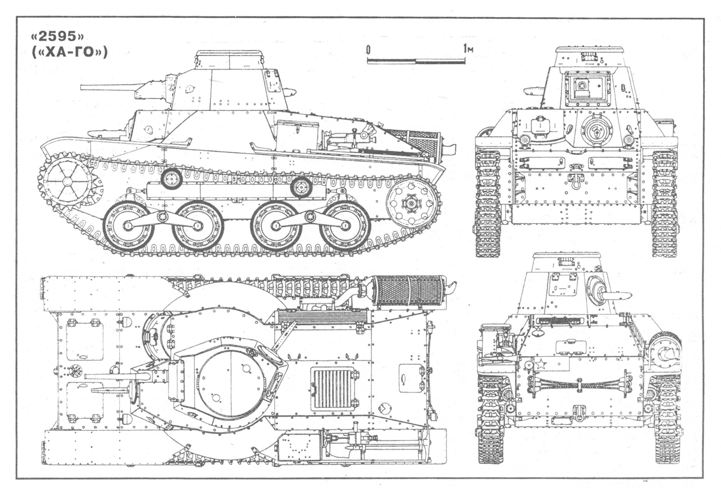

Так же добавляется детализация ходовой части гусеничной и колесной техники (для переворотов и разрушения), а также мелких деталей (открывающиеся люки, вылезающие из люков люди, обвес) J:\Design\Art\Design_doc\Enclosure\tank.jpg; J:\Design\Art\Design_doc\Enclosure\tank_01.jpg.

Для автомобильной техники добавляется возможность использовать дополнительные текстуры побитости, что позволяет точнее отображать состояние юнита на данный момент, нежели это было в первом Блицкриге. Т.е. фактически и автомобилей появляется состояние «полуразрушенных».

Игрок может наблюдать на экране воздушные бои, виражи самолетов, эффектные взрывы и разрушение авиационной техники J:\Design\Art\Design_doc\Enclosure\Plane_turn\plane_and_bomber1.avi; J:\Design\Art\Design_doc\Enclosure\Plane_turn\plane_turn2.avi.

Находящийся в технике «герой-лидер» делает технику «геройской», что специально подчёркивается имеющимися визуальными средствами. Планируется добавлять технике «обвески»-специальных элементов визуально отличающих юнит от других. Это могут быть например эмблемы на борту, дополнительные баки с горючим, прожектора, ящики с ремонтным комплектом и проч.

Планируется, в рамках «Голливуд-стайла» делать эффектные анимации для техники, поддерживая это партикл-эффектами. Например подбрасывания-переворачивания взрывами, прыжки техники с кочек-трамплинов при движении на большой скорости, проезд по лужам с большим количеством брызг, падение в реку с мостов и обрывов с большим количеством брызг, заваливание на два колеса при поворотах на большой скорости.

Так же эффект присутствия техники поддерживают такие визуальные эффекты, как следы техники на земле, дизельные и бензиновые выхлопы, пыль вокруг орудия после выстрела, пыль из-под колес при движении техники и проч. J:\Design\Art\Design_doc\Enclosure\Gun_shot\gun_shot2.avi

Одним из основных отличий Блицкрига2 от предшественника является добавление морской воды и соответственно появление водных юнитов (катера, лодки и т.п.).

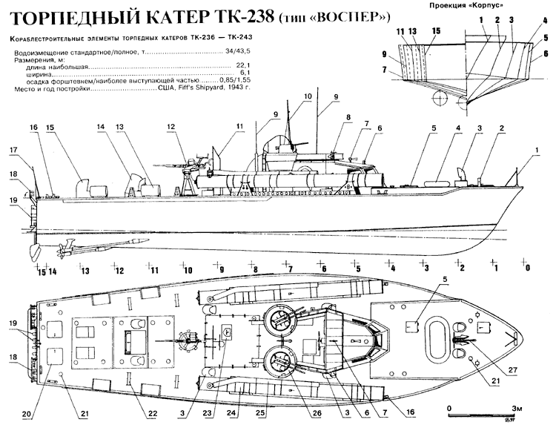

Водные юниты так же имеют широкие возможности для отыгрывания Голливудских штампов, как-то прыжки по волнам, затопление и т.п.

Современные компьютеры позволяют выводить требуемое количество техники даже с качеством свыше 500 полигонов на модель. При относительно малых размерах, более точные детали таких моделей эффективнее делаются при помощи bump-mapping’а, и при этом лучше смотрятся.

5.4. Buildings

Все здания и сооружения 3-х мерные, с добавлением дополнительных текстур побитости и разрушения.

Для каменных домов разрушение осуществляется постепенно: при обстреле накладываются три дополнительные фазы побитости и разрушения, при полном крушении дома происходит эффект взрыва, и дом оседает, поднимая клубы пыли J:\Design\Art\Design_doc\Enclosure\Stone_build_crash\stone_b_crash.avi.

При разрушении деревянных домов также накладываются три фазы разрушения (пробоины на крыше, стенах, вываливание окон и дверей), при полном крушении происходит изменение геометрии дома, т.е. крыша рушится отдельно от стен, меняя направление падения, эффектно сгорая в языках пламени J:\Design\Art\Design_doc\Enclosure\Build_wood_crush\Wood_build_crach.avi; J:\Design\Art\Design_doc\Enclosure\Build_wood_crush\Wood_build_crach_3stages.avi.

Попадания в дом отыгрываются более точно, чем в первом блицкриге, где все выстрелы «попадали» в «одну точку».

Смена фаз разрушения поддерживается патикл-эффектами как-то горение, дымы, осколки стёкол и проч.

Возможно поддерживать смену фаз разрушения анимациями отдельных объектов, типа выпадающих из окон пехотинцев, отрывающихся ставен и проч.

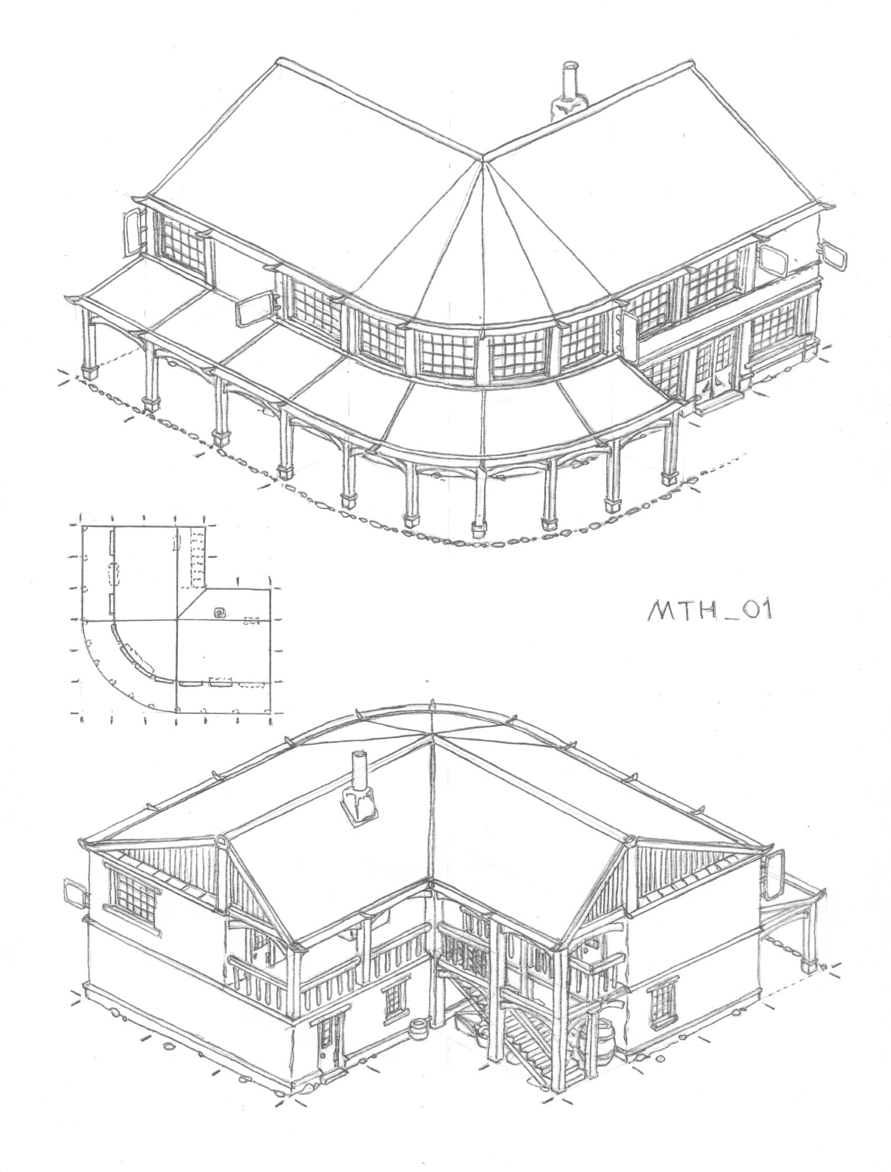
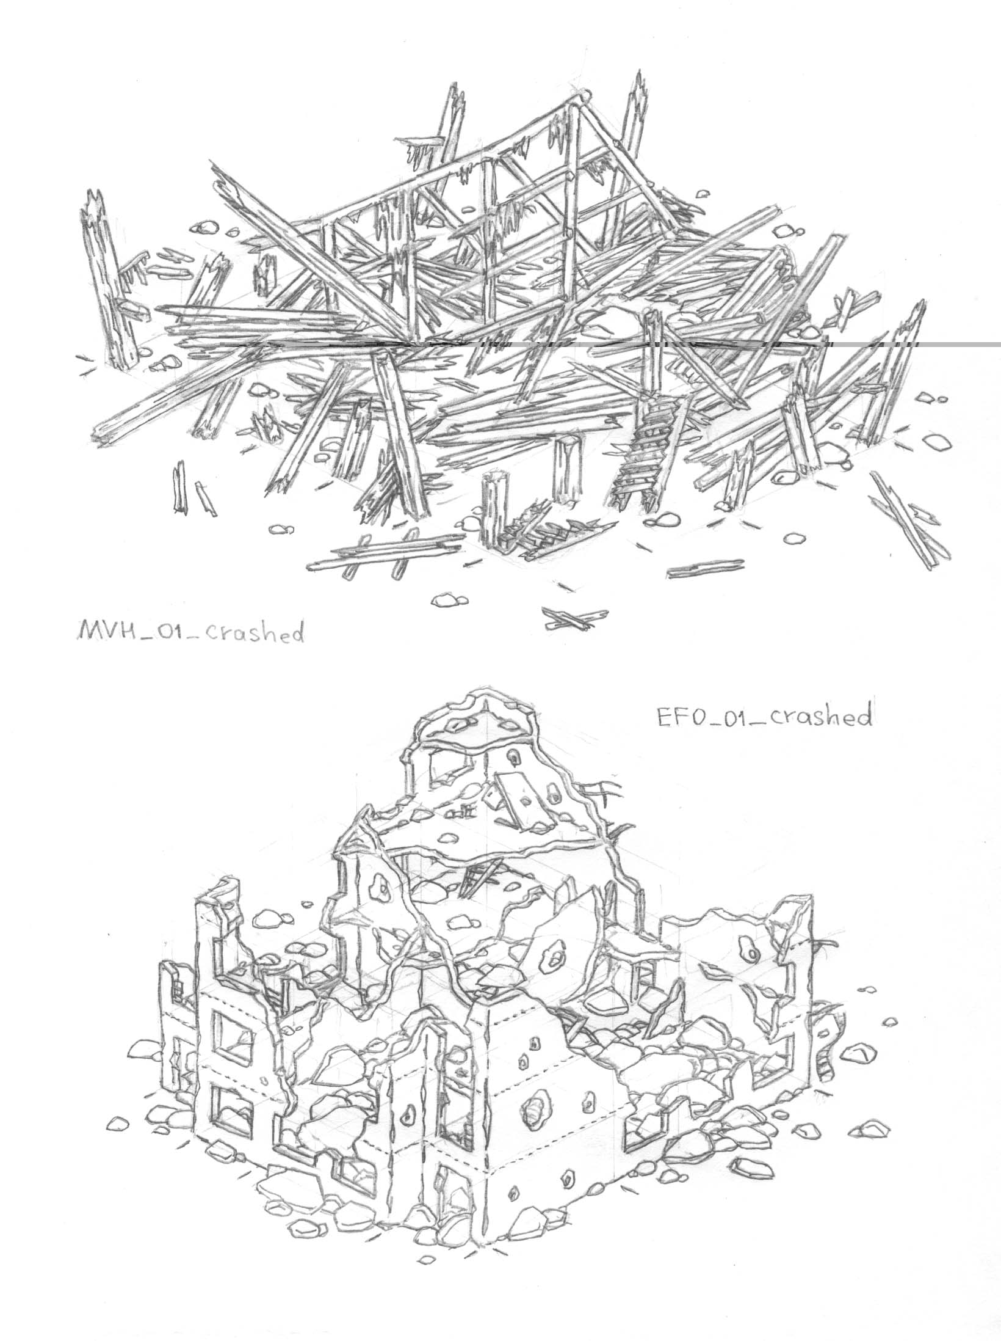

Для некоторых миссий решено добавить уникальные здания и сооружения, например для Юго-Восточной Азии – пагоду, для прибрежных миссий – маяки и прибрежные постройки.

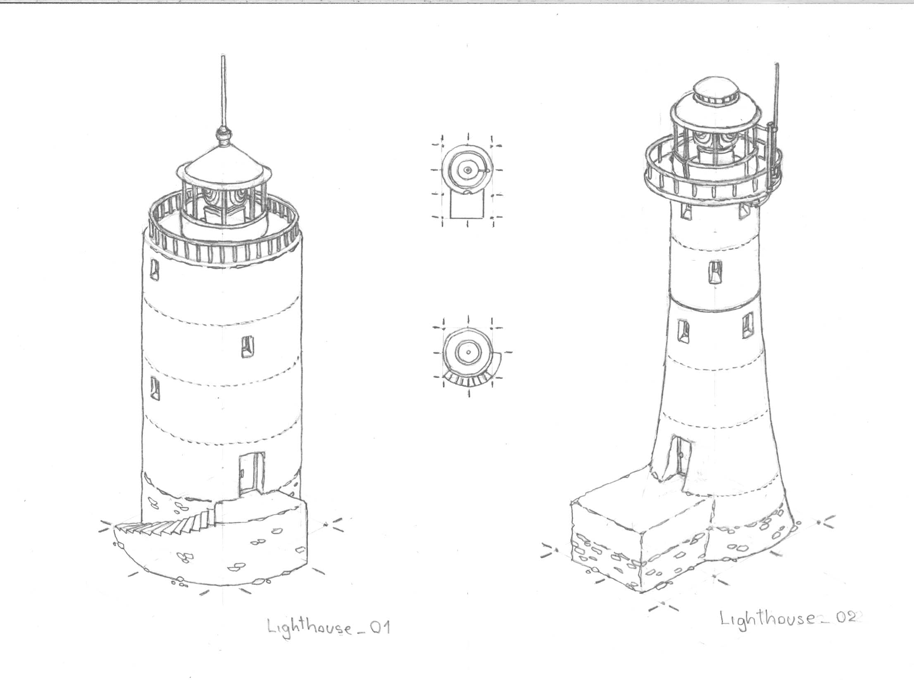

5.5. Objects (trees bushes etc)

Деревья трёхмерные, оптимизированы под ракурс камеры, устроены по принципу трёхслойной панорамы. Три плоскости перпендикулярные направлению взгляда камеры и соответственно игрока. Деревья позволяют камере наклоняться к земле на заметный угол, но не позволяют направить камеру совсем параллельно земле. Движения камеры вещь редкая, именно по этому деревья были оптимизированы именно под ракурс, в котором камера находится 90% времени. Взамен мы сэкономили полигонов, которые мы можем использовать для техники и пехоты или в других местах сцены.

Одним из важных факторов является постановка деревьев на случайный угол поворота вокруг вертикальной оси что позволяет достичь разнообразия.

Разрушение деревьев происходит без их падения, т.к. падающие деревья будут «пролезать» в другие объекты, стоящие рядом, в т.ч. в другие деревья, что при нашем уровне «неусловности» картинки недопустимо, т.к. остальные вещи будут отрабатываться довольно правдиво, такое допущение будет восприниматься, как баг. Также падающее дерево должно закрывать проходимость и наносить повреждения пехоте и автотранспорту, находящемуся на траектории падения. Поэтому деревья будут разрушаться на месте, разлетаясь в щепки, что эффектнее, быстрее по времени и отнимают меньше ресурсов на изготовление J:\Design\Art\Design_doc\Enclosure\Explode_tree\blast7.avi.

Деревья могут анимироваться по принципу всё той же трёхслойной панорамы плюс ротэйты ствола на незначительные углы - движением трёх плоскостей в горизонтальной плоскости в разных направлениях и асинхронно, что создаёт иллюзию шевеления листвы и качания дерева J:\Design\Art\Design_doc\Enclosure\Trees\tree100_animated2.avi.

Объекты, как и билдинги, создаются в 3д, что позволяет разнообразить миссии, экономит ресурсы и время, позволяет приближать и удалять камеру. Разрушение объектов происходит по системе взрыва деревьев, т.е. без падения и без дополнительных текстур разрушений.

5.6. Terrains and seasons

В Блицкриге2 будут использоваться шесть сезонов (лето, зима, весна, осень, а также включены в сезоны Африка и Юго-Восточная Азия).

При изготовлении террэйнов нам бы не хотелось повторно воспроизводить слабые места многих игр с трёхмерным движком, а именно плавные переходы всех террэйнов во все, и «скалы» мягкие и округлые, что для скал не характерно. Для решения проблемы излишней мягкости в переходах террэйнов было решено сделать дополнительный, более жёсткий способ перехода террэйнов друг в друга. Это делается с помощью генерящайся маски перехода. Используемая наряду с традиционной «мягкой», генерируемая сложная «более жёсткая» даёт приятное ощущение разнообразности «материала» террэйна. Поскольку маска генерируется автоматически, переход между террэйнами можно делать любой ширины.

Добавляются морская вода с анимированными волнами и прибоем. Планируется делать глубины и отмели, отыгрывать водные эффекты прибрежных боев, например бурлящую воду при затоплении катера и т.п. Так же планируется частично имитировать оптику воды, как например изменение оттенка воды в зависимости от угла наклона камеры и проч.

Особое внимание планируется уделить смене погоды. Отыгрывать её сменой освещения и свето-тоновых отношений, аналогично тому, как это происходит в реальной жизни. Возможно попытаться совместно с программистами добиться эффекта мокрого асфальта, используя возможности современных видеокарт.

Модели освещения позволяют воспроизводить разное время суток в игре, однако по техническим причинам, мы не можем менять время суток в процессе игры. 90% игры будет происходить при дневном освещении J:\Design\Art\Design_doc\Enclosure\d1.jpg
Соответственно появятся рассветы и закаты, которые визуально будут отыгрываться освещением и цветовой гаммой, т.е. рассвет бледно-розовый J:\Design\Art\Design_doc\Enclosure\r1.jpg, закат в красных тонах J:\Design\Art\Design_doc\Enclosure\z1.jpg. Освещение привязано к сторонам света и не зависит от поворота камеры, так как поворот камеры в игре возможен, но данная возможность используется редко. Освещение должно подчёркивать форму объектов в игре, поэтому был наиболее отвечающий решению этой задачи угол освещения создающий достаточно контрастное отношение освещённых участков объектов в сцене к затенённым.

Тени в игре честные, т.е. каждый объект откидывает тень на террэйн, падающую тень на стоящие рядом объекты, и имеет свою затененную сторону.

5.7. Effects

Согласно общей идее следования стилю Голливуда, образцом эффектов служат эффекты из Голливудских фильмов, нежели из кинохроники. Эффектность приоритетна, и в данном случае особенно.

В отличие от Блицкрига1, эффекты создаются во внешнем редакторе. Так же эффекты становятся по-честному трёхмерными.

Эффектами отыгрываются очень многие вещи в игре. Это и выстрелы и попадания и результаты взаимодействия различных объектов сцены, как, например техника и вода, вода и скалы и т.п. Зачастую, патикл - эффект является чуть ли не единственным средством визуализации того или иного события, как, например попадание снаряда или пули в цель J:\Design\Art\Design_doc\Enclosure\Fire\blast2.avi. В этом случае важно акцентировать внимание на эффекте согласно правилам анимации или сценического движения «заявив» эффект чуть раньше, чем он начнётся во всю силу.
Для например эффектов взрыва, это достигается предварительной вспышкой пламени длящейся около 0.7 сек, но успевающей «заявить» эффект взрыва J:\Design\Art\Design_doc\Enclosure\Explode\ex01.avi. В результате, мы заботливо водим взглядом игрока по экрану, упрощая восприятие игроком происходящего, что положительно сказывается на общем восприятии игры игроком и меньшей утомляемостью процессом игры при лучшем восприятии происходящего на экране.

Планируется ввести специально продуманные украшательства сопровождаемые патикл-эффектами как то: бочки с горючим при попадании взлетающие и оставляющие за собой огненный след, разливающееся горящее топливо и т.п.

5.8. Clips

